**Styl industrialny**

**Czy wiesz skąd się wziął styl industrialny i jakie ma charakterystyczne cechy? Poznaj historię loftów, którymi inspirujemy się w naszych projektach saun!**

**Styl industrialny**

Surowość, wyrafinowana elegancja, ograniczona paleta kolorystyczna i duże przestrzenie. **Styl industrialny** powstały z konieczności w latach kryzysu, lecz obecnie uważany jest za wyjątkowo wyrafinowany. Stanowi on wręcz symbol gustu, swobody i artystycznych aspiracji w aranżacji wnętrz.

**Skąd wziął się styl industrialny?**

*Styl industrialny* swoimi początkami sięga lat 50, gdy w Stanach Zjednoczonych na rynku nieruchomości masowo pojawiały się w niskich cenach opuszczone ogromne pomieszczenia fabryczne. Lokale te zaczęli przejmować artyści, szczególnie w dzielnicach Soho, Chelsea i Brooklyn. W pomieszczeniach tych tworzyli oni swoje pracownie, mieszkania i zarazem sale wystawowe.

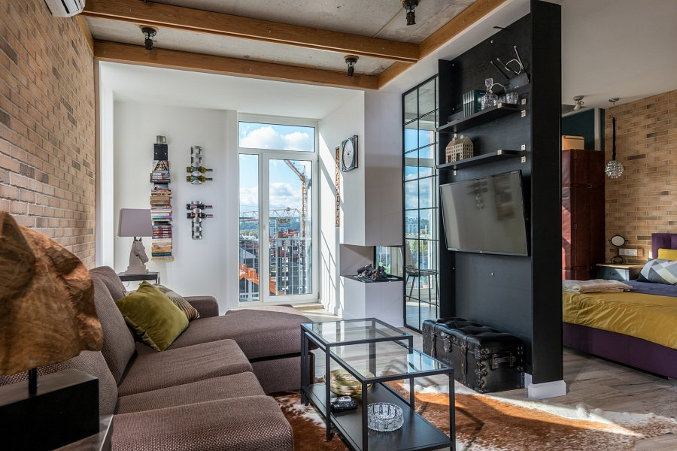

**Styl industrialny w Polsce**

W naszym kraju moda na **styl industrialny** pojawiła się znacznie później - dopiero w latach 90. Na skutek przekształceń gospodarczych zamykano wówczas fabryki i zaczęto przerabiać je na powierzchnie mieszkalne. Eksponowano w nich zachowane elementy surowego wyposażenia, w ten sposób wykorzystując tą nietypową przestrzeń i tworząc oryginalne wnętrza. Do teraz mają one podobne cechy - charakteryzują się one otwartą przestrzenią, pozbawioną podziałów ścianami. Nietypowe, duże okna są źródłem światła i często najważniejszych elementem wystroju wnętrza. Jeżeli chcesz dowiedzieć się więcej na temat cech charakterystycznych loftów oraz przeczytać dlaczego stał się inspiracją do kolekcji naszych saun - koniecznie sprawdź nasz artykuł na blogu, w którym opisujemy [styl industrialny](https://asensosa.com/styl-industrialny-cechy-charakterystyczne/)!